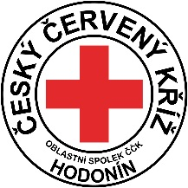
Český červený kříž
Oblastní spolek ČČK Hodonín
Kasárenská 4063/4
695 01 Hodonín
IČO: 004 26 334

PŘIHLÁŠKA NA OS HMZ DNE 13.5.2022
ZŠ místo ………………………………………………………………………………………..
Hlídka I. stupeň…………………….
PŘÍJMENÍ A JMÉNO BYDLIŠTĚ DATUM NAROZENÍ
………………………………………………………………………………………………………………………………………………………………………………………………………………………………………………………………………………………………………………………………………………………………………………………………………………………………………………………………………………………………………………………………………
Hlídka II. stupeň………………………..
………………………………………………………………………………………………………………………………………………………………………………………………………………………………………………………………………………………………………………………………………………………………………………………………………………………………………………………………………………………………………………………………………
Dodržte, prosím, stanovený počet členů HMZ (5) a jeden doprovod.

Učitel/ka zdravotnice
…………………………………………………………………………………………………………..
Příjmení a jméno bydliště
………………………………………………
Ředitel/ka školy

Dávám – nedávám souhlas s pořizováním mých audio a video záznamů v rámci dokumentace aktivit ČČK a jejich zveřejněním, zejména k propagaci činnosti ČČK. Udělený souhlas platí, dokud jej písemně neodvolám.
Se všemi osobními údaji bude nakládáno dle zákona o ochraně osobních dat.

